五年级数学上册
《用方程解决行程问题》练习题汇总

【题目1】甲、乙两车同时分别从A、B两地出发，相向而行，经过4小时在距离中点60千米处相遇。已知甲车的速度是乙车的1.5倍。相遇时两车各行驶了多少千米？

由题意可知，甲车的速度比乙的速度快，相遇时，甲车应超过中点60千米，而乙车距离中点还有60千米。可以画线段图找到等量关系：
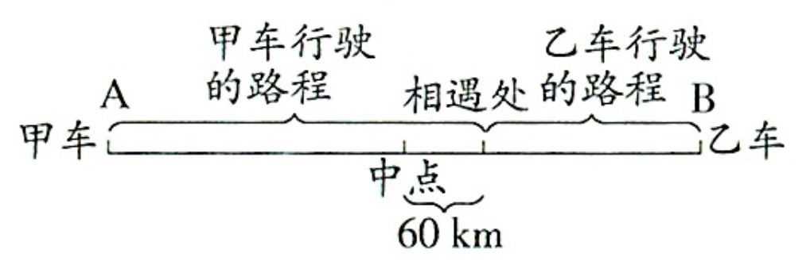
解：设乙车的速度是x千米/时，则甲车的速度是1.5x千米/时。
1.5x×4-4x=60×2
6x-4x=120
2x=120
x=60
1.5x=1.5×60=90
所以：甲车行了90千米，乙车行了60千米。
五年级数学上册
《用方程解决行程问题》练习题汇总

【题目2】客车、货车从两地同时相向而行，客车在超过中点16千米的地方与货车相遇，已知相遇时客车行了164千米，货车行了多少千米？

本题的关键是找到等量关系： 客车比货车多行了2个16千米。
解：设货车行了x千米。
164-x=2×16
164-x=32
164=32+x
x=132
所以，货车行了132千米。

如果想不到两车的路程差，也可以想最基本的等量关系。由题意可知，客车比全程的一半多16千米，货车比全程的一半少16千米。我们可以根据两边一半路程相等列方程。
解：设货车行了x千米。
164-16=x+16
148=x+16
x=132
所以，货车行了132千米。
五年级数学上册
《用方程解决行程问题》练习题汇总

【题目3】
张村和李村合修一条道路，他们各从本村一端开始同时施工，16天完成。完工时，张村比李村多修了80米。张村平均每天修75米，李村平均每天修多少米？

本题其实是相当于行程问题，每天修的长度就相当于速度，多修的长度就相当于路程差。根据两村修路的长度差来列方程。

解：设李村平均每天修x米
75×16-16x=80
1200-16x=80
16x=1200-80
16x=1120
x=70

或者解：设李村平均每天修x米
16（75-x）=80
75-x=5
x=75-5
x=70
所以，李村平均每天修70米。
五年级数学上册
《用方程解决行程问题》练习题汇总

【题目4】
豆豆和阳阳同时从相距1000米的两地沿着同一条街道相向而行。如果豆豆每分钟行44米，阳阳每分钟行36米，那么几分钟后两人相距200米？

两车相向而行，属于相遇问题，问题要求几分钟后两人相距200米，就有两种情况：一是相遇前距离200米，此时两人的路程和是1000-200=800（米）；二是相遇后距离200米，此时两人的路程和是1000+200=1200（米）。在解本题时要分情况讨论，把两种结果都算上才行。

解：设x分钟后两人相距200米。
①44x+36x=1000-200
80x=800
x=10

②44x+36x=1000+200
80x=1200
x=15
所以，10分钟或者15分钟后两人相距200米。
五年级数学上册
《用方程解决行程问题》练习题汇总

【题目5】
如图，甲、乙两地相距3.5千米，奇奇和皮皮分别从甲、乙两地同时出发到少年宫上舞蹈课。奇奇骑车每小时行14千米，皮皮步行每小时行5千米，几小时后奇奇超过皮皮1千米？

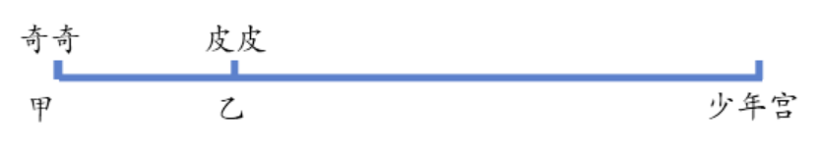

由题意知，本题属于追及问题，追及问题一般要弄清楚路程差。奇奇的路程比皮皮多3.5+1=4.5千米，可以根据这个关系来列方程。

解：设x小时后奇奇超过皮皮1千米。
14x-5x=3.5+1
9x=4.5
x=0.5
所以，0.5小时后奇奇超过皮皮1千米。

